大连市2019年初中毕业升学考试

物理

注意事项：

1.请在答题卡上作答，在试卷上作答无效。

2.物理试卷共五大题（1~ 32小题）满分90分。

一、选择题（本题共14小题，每小题2分，共28分）

注意：第1~11小题中，每小题只有一个选项正确。

1.“在公共场所,请轻声讲话”,这里的“轻”是指声音的

A.音调 B.响度 C.音色 D.频率

2.下列现象中,通过做功改变内能的是

A.铁锤敲打铁钉,铁钉变热 B.饮料放冰箱里,饮料变凉

C.勺子放热汤里,勺子变热 D.嘴向手“哈气”,手变暖和

3.下列现象中,由光的反射形成的是

A.透过水面看到水中的“鱼” B.灯光下看到地上的“人影”

C.用凸透镜看到放大的“字” D.在化妆镜中看到的“自己”

4.下列事例中主要利用大气压工作的是

A.活塞式抽水机 B.密度计 C.连通器 D.飞机机翼

5.下列关于眼睛的说法正确的是

A.状体和角膜相当于光屏 B.物体在视网膜上成正立的像

C.看清远处物体时,晶状体较薄 D.患近视眼,应使用凸透镜矫正

6.下列设备中,与电动机工作原理相同的是

A.动圈式话筒 B.电磁继电器 C.发电机 D.扬声器

7.下列关于微小粒子的说法正确的是

A.组成物体的分子可以停止运动

B.分子很小,用光学显微镜可以分辨出它们

C.金属内部有大量自由电子,所以具有良好的导电性

D.分子间存在引力,所以毛皮摩擦过的橡胶棒能吸引纸屑

8.下列家庭电路中,连接符合安全用电要求的是

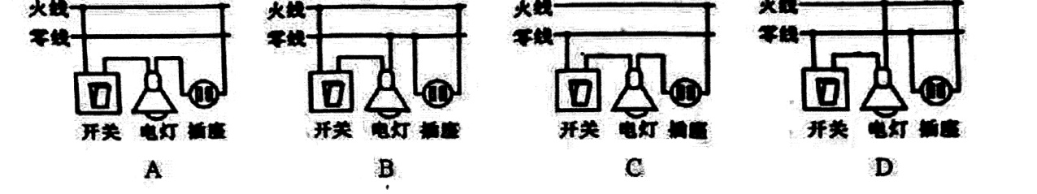

9.如图所示是小灯泡的电流与其两端电压的关系图象,下列说法正确的是

I/A

U/V

0.5

3.6

A.小灯泡的电阻不变，阻值为7.2Ω

B.小灯泡的电流随其两端电压的增大而增加得越来越快

C.小灯泡的电阻与其两端电压有关,随电压的增大而减小

D.小灯泡的实际功率与其两端电压有关,随电压的增大而增大

10.跳伞运动员在空中竖直下降到适当位置时打开降落伞,人和伞受到较大的空气阻力开始做减速运动。空气

阻力随速度的减小而减小,竖直下降一段高度后开始匀速下降直到落地,匀速下降的高度与减速下降的高度相

等。以人和伞为研究对象,下列说法正确的是

A.减速下降中重力做功比匀速下降中多

B.减速下降中重力做功的功率比匀速下降中大

C.减速下降中减少的动能等于克服空气阻力做的功

D.匀速下降中机械能总量保持不变

11.水平桌面上有一个薄壁硬塑料瓶,瓶中装有水和空气,瓶口敞开。盖上并拧紧瓶盖后,在瓶壁开一个很小的

孔,水从孔中流出。水面高度下降了h时水停止流出,此时水面到出水孔的距离为h2,如图所示。已知水的密

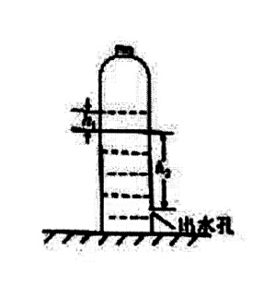度为ρ。与流水前比较,下列说法正确的是

A.瓶底上表面受到的压强不变

B.瓶底上表面受到的压强减小了ρgh

C.瓶内气压减小了ρgh2

D.瓶对桌面的压强减小了ρg(h+h2)

注意：第12~14小题中，每小题至少有两个选项正确。

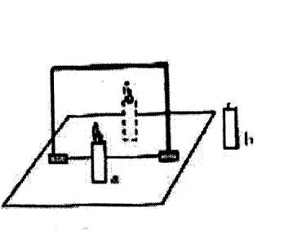12.探究“平面镜成像特点”时,选用镀膜玻璃板和两个相同的蜡烛a、b进行实验,如图所示。下列说法正确的

是

A.镀膜玻璃板增强了对光的反射

B.在较暗的实验室点燃a蜡烛,a蜡烛的像更清楚

C.用b蜡烛与a蜡烛的像比较,得到像与物的大小关系

D.该实验中a蜡烛所成的像是由来自a蜡烛的光会聚而成的

13.如图所示电路中,定值电阻R1和R2的阻值相同,闭合开关S1,电流表、电压表均有示数。再闭合开关S2,下

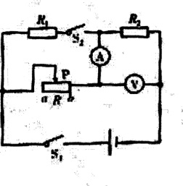列说法正确的是

A.电路的总电流变小

B.通过R2的电流的变化量小于通过R的电流

C.R2两端电压的变化量与滑动变阻器两端电压的变化量相等

D.使电流表恢复到原来的示数,应将滑动变阻器的滑片P向b端移动

14.如图所示,水平桌面上底面积为S的柱形容器中装有水,将金属块和木块叠放在水中,水面恰好与木块上表

面相平;将金属块取下放入水中后下沉至底部,木块再次静止时,水对容器底压强减小了p。已知金属块的重力

为G1,木块的重力为G2,水的密度为ρ,下列说法正确的是

A.木块的密度为ρG2/(G1+G2)

B.木块受到的浮力减小了pS

C.金属块的体积为pS/pg

D.金属块的密度为ρG1/(G1pS)

二、填空题（本题共10小题，每小题2分，共20分）

15.晴天时,在树荫下的地面上看到圆形的小亮斑,这是光的 形成的;光在真空中传播的速度是 m/s。

16.行驶在公路上的汽车,通过汽油机的 冲程将内能转化为机械能来工作;以汽车为参照物,驾驶汽车的

司机是 (填“运动”或“静止”)的。

17.大连市持续推进“数字大连”建设,在209年大连夏季达沃斯年会期间,5G信号将覆盖会场及市区部分区

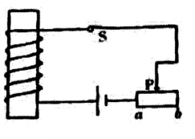域。这些信号通过 (填超“超声”或“电磁”)波传递的,相关通信设备中的集成电路是由 (填“半

导体”或“超导”)材料制成的。

18.如图所示,把导体绕在圆筒上,做成螺线管,接入电路通电,通电螺线管下端是 极；

将变阻器滑片P向b端移动,通电螺线管的磁性逐渐 (填“增强”或“减弱”)。

19.发展核电是国家实施“节能减排,降低热电污染”的重要举措之一,核电站利用核 变释放出巨大能

量来发电,核能属于 (填“可再生”或“不可再生”)能源

20.使用水银温度计前要用力甩,水银由于具有 会回到液泡内,测量体温时体温计的水银柱变长,水银

的密度 (填“变大”“变小”或“不变”)。

21.在探究“凸透镜成实像的大小与物距的关系”实验中,物体指的是 (填“烛焰”或“蜡烛”);凸透镜

固定不动,通过移动物体来改变物距,那么实像与物体的运动方向 （填“相同”或“相反”）。

22蹦床运动员从髙处落下,与蹦床面接触后,床面发生弹性形变,运动员的动能逐渐转化为蹦床面的 能；

运动员到达最低点时的速度为零,受到的弹力 （填“大于”、“等于”或“小于”）重力。

23.如图所示,束光从玻璃斜射入空气中,请画出折射光线并标出折射角γ。

24.如图所示,用杠杆将物体A吊起,0是支点。请画出拉力F,的力臂1和物体A所受重力的示意图。

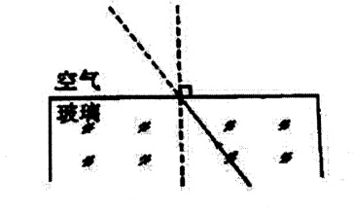

F1

A

三、计算题（本题共3小题，共20分）

25.(5分)某工厂采用热效率髙的卧式燃煤锅炉烧水,将4000kg水从25℃加热到75℃。该锅炉烧水的效率为

70%,所用烟煤的热值约为3×107J/kg,水的比热容为4.2×103J/(kg·℃)。试求

(1)这些水吸收的热量是多少?

(2)烧这些水锅炉需要消耗烟煤的质量是多少?(假设烟煤完全燃烧)

26.(8分）有轨电车是大连城市发展历史的一个标志，它利用电动机提供动力，是一种淸洁环保的交通工具， 如图所示。有轨电车电动机的耗电功率为6×104W，电能转化为机械能的效率为75%。一辆有轨电车以18km/h的 速度在平直轨道上匀速行驶100 s。试求：

1. 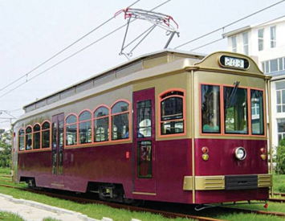有轨电车在平直轨道上匀速行驶的路程是多少？
2. 这段路程中电动机消耗的屯能是多少？
3. 有轨电车在平茛轨道上匀速行驶时受到的阻力是多少？

27.(7分）如图所示是调温型电熨斗的简化电路图。它的工作电压为220V，R1和R2均为电熨斗底板中的加热元件，R2的阻值为61.6Ω。只闭合S1时为低温档，电功率为440W，同时闭合S1和S2时为高温档。试求：

R1

R2

S2

S1

220V

~

底板

（1）低温档工作时，电路中的电流是多少？

（2）电阻R1的阻值是多少？

（3）高温档的电功率是多少？

四、简答题（本题共2小题，每小题3分，共6分）

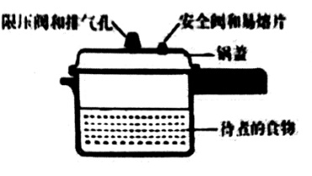28.高压锅的锅盖上安装了安全阀，其内部的通气孔用熔点较低的易熔片阻断，如图所示。如果限压阀或排气孔发生故障，高压锅煮食物时不能正常向外排气，就会导致锅内气压不断增大。在发生危险前，安全阀内的易熔片 会熔化，对外排气减压保证安全。请分析说明易熔片熔化的原因。

29.如图所示，把装满水的烧杯放在盘子里，用手指提起•个装满饮料的易拉罐，缓慢放入水中（不接触烧杯壁）。 溢到盘子里的水越多，手指感到易拉罐越“轻”。请分析说明手指感到易拉罐变“轻”的原因。

五、综合题（本题共3小题，共16分）

30.(5分）某实验小组猜想水吸收的热量与水的质量和升高的温度有关，在探究“水吸收的热量与水的质量是否有关的”实验中，所用的实验器材有托盘天平、秒表各一个，相冋规格的电加热器、温度计、烧杯和铁架台各 三个，足量的水。

（1）请设计记录实验数据的表格，表中要有必要的信息，涉及的物理量用字母表示即可。

℃

30

20

10



（2）实验台上三个温度计的示数均相等，如图所示，示数为 °C。

（3）制订好实验计划后，小组内同学按自己的预设，使用相同的实验器材先后实验，进行实验和收集证据后发 现：甲、乙两位同学预设的水的质量和升高的温度都相同，只是甲同学实验的水温从30°C升高到4C℃，乙同学实验的水温从40℃升高到50℃,但乙同学所用加热时间总是比甲同学多。他们分析后认为，乙同学在加热过程 中，水散失的热量比较多，请说出他们做出该分析的两点理由。

① 。

② 。

31.(5分）某同学在探究“并联电路中干路电流与各支路电流的关系”的实验中，所用的实验器材有两节干电池串联组成的电池组，电流表（量程分别为0〜0.6A、0〜3A)和开关各一个，定值电阻三个（阻值分别为5Ω、10Ω、 15Ω)，导线若干。

（1）该同学选用两个电阻连接并联电路，在连接电流表时需要选择电流表的量程。请简单描述如何进行实验操作，如何选择量程。

（2） 某次实验中，所用的两个电阻阻值分别为10Ω和15Ω，未连接完整的电路如图所示，请将电路连接完整。(要求：电流表测量10Ω电阻所在支路的电流）

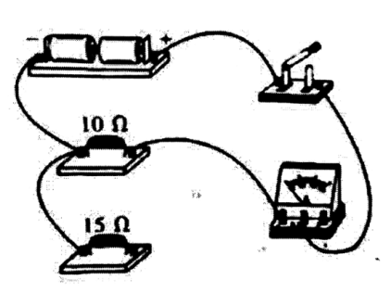（3）该同学继续进行实验，记录数据如下表。

|  |  |  |
| --- | --- | --- |
| 10Ω电阻所在支路电流I1/A | 15Ω电阻所在支路电流I2/A | 干路电流I/A |
| 0.28 | 0.18 | 0.46 |

分析实验数椐得出的探究结论是 。

(4)为了验证该探宄结论足否具有普遍件，该同学使电阻分別与lΩ、15Ω电阻组成并联电路，重复上述实验，比较 (填“测量的数据”或“得出的结论”）是否一致。

32.(6分）已知滑动摩擦力大小与压力大小和接触面的粗糙程度有关，某实验小组在探究“滑动摩擦力大小与压力大小的关系”的实验屮，使州的实验器材有弹簧测力计、木块（有挂钩）、长木板各一个，重为1N的钩码 若干。

（1）在长木板上用弹簧测力计沿水平方向拉动木块吋，该冋学判断弹簧测力计示数等于木块所受滑动摩擦力大小的依据是（）

A.弹簧测力计示数是否稳定 B.木块足否做匀速直线运动

（2）该实验小组改变压力大小，进行了多次实验，记录的实验信息和数据如下表。

|  |  |  |  |  |  |  |
| --- | --- | --- | --- | --- | --- | --- |
| 实验次数 | 1 | 2 | 3 | 4 | 5 | 6 |
| 接触面粗糙程度 | 相同 | | | | | |
| 压力 F/N | 2 | 3 | 4 | 5 | 6 | 7 |
| 弹簧测力计示数F示/N | 0.4 | 0.6 | 0.8 | 1.0 | 1.2 | 1.4 |
| 滑动摩擦力f/N | 0.4 | 0.6 | 0.8 | 1.0 | 1.2 | 1.4 |

根据图中的数据在图甲的方格纸上画出滑动摩擦力f与压力F的关系图象。

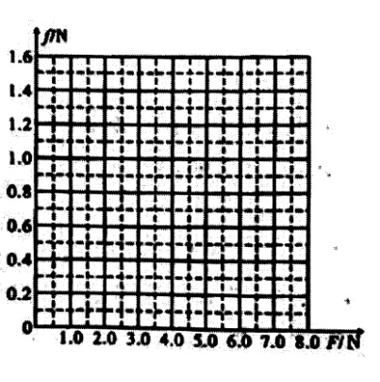

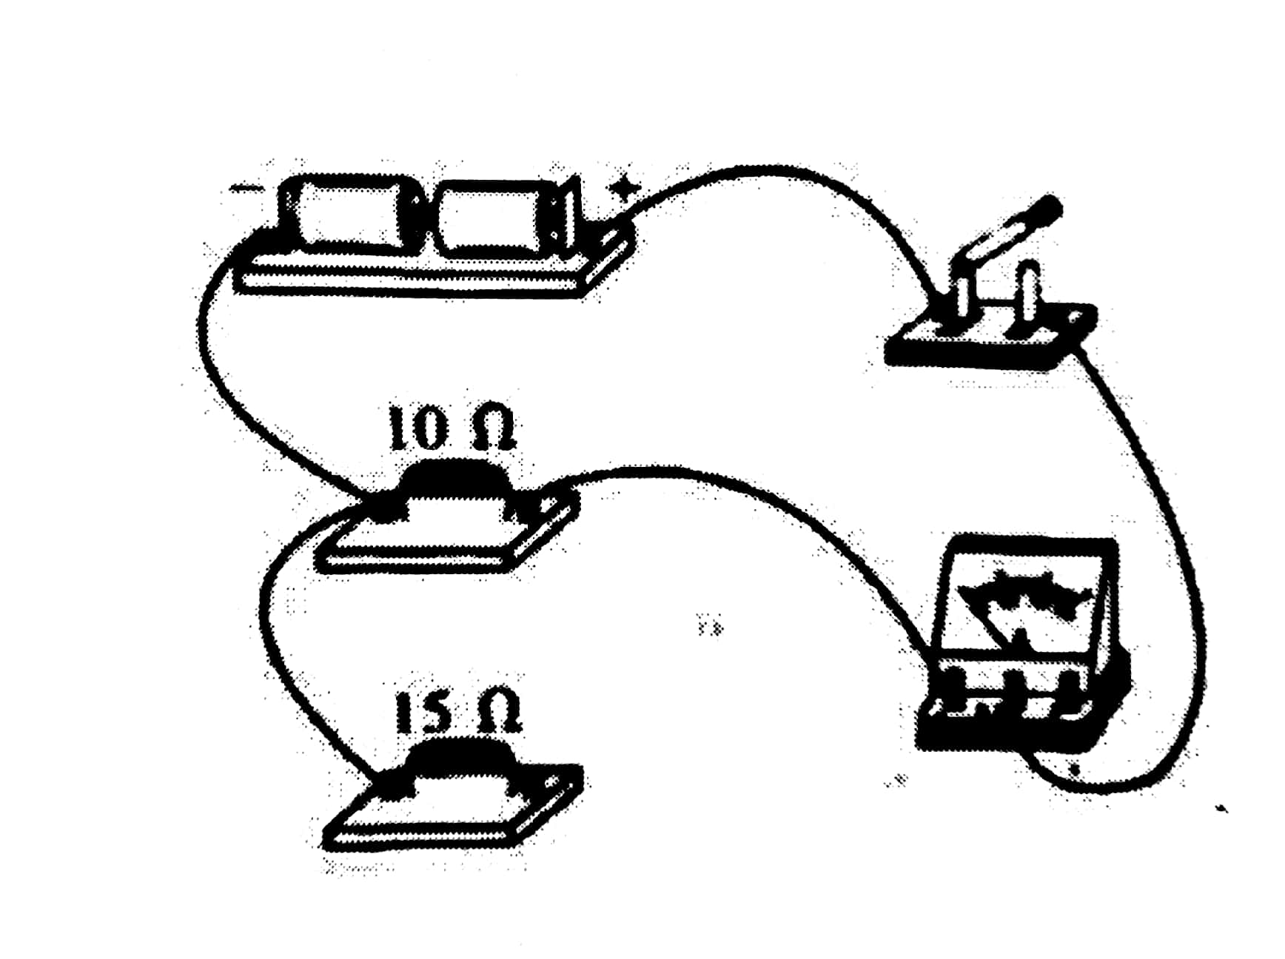



(3)分析图象得出的探究结论是 。

（4）该实验小组又选取了毛巾和棉布，在原有实验器材的基础上继续探究“滑动摩擦力大小与接触面粗糙程度的关系”。实验中，某同学将毛巾平铺在长木板上，如图乙所示，在毛巾上用弹簧测力计水平拉木块时，发现木块下方的部分毛巾随木块一起由静止开始加速运动，便停止实验。其他同学帮助他固定毛巾不动后，重新开始实验。

完成实验后，小组同学分析出部分毛巾随木块一起加速运动的原因是 。

经讨论后发现还有其他的改进方法也可以解决毛巾随木块一起运动的问题。请写出你的改进方法。

